Avantages du diagnostic préventif

Avantages à diagnostiquer la perte auditive le plus tôt possible

Un très grand nombre de personnes tardent à consulter lorsqu’elles constatent un changement significatif par rapport à leur audition. On dit même que des gens attendent de 7 jusqu’à 10 ans avant de consulter un audiologiste.

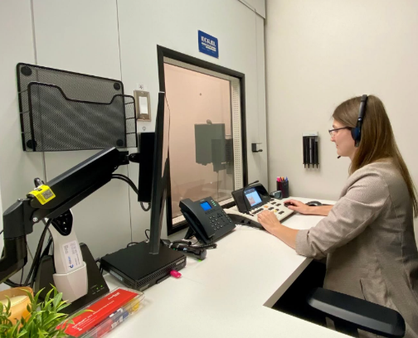
Il y a pourtant des avantages à connaître l’état de son audition, particulièrement dans les cas où il est adéquat d’opter pour le port d’aides auditives.

- Corriger l’audition le plus tôt possible permet de ralentir la progression de la perte d’audition;

- Stimuler l’audition avec les aides auditives pour empêcher les cellules ciliées situées dans l’oreille de devenir paresseuses;

- Faciliter le processus d’adaptation (on part de moins loin, le cerveau s’habitue plus aisément)

- Éviter de s’isoler socialement

- Préserver mieux sa santé mentale

- Mieux communiquer avec les autres, éviter des malentendus, éviter des inconforts


